行政院金融監督管理委員會因公出國人員出國報告（出國類別：其他--參加研討會會議）

瑞士再保險公司保險學院亞洲分部（Swiss Re Asia Academy）
「產物保險之管理實務」研討會報告

服務機關：行政院金融監督管理委員會檢查局
姓名職稱：林靜婷稽查
派赴國家：香港
出國期間：97年7月27日至8月2日
報告日期：97年10月

摘 要
本次研討會名稱為「產物保險之管理實務」(P&C Insurance management simulation)，係由瑞士再保險公司保險學院亞洲分部（Swiss Re Academy Asia）於97年7月28日至8月1日在香港數碼港(Cyberport)所舉辦，其主要係為針對產物保險業（Property &Casualty Insurance）為主，研討內容包括產險業的獲利方式簡介、產險業經營模擬系統的運用、保險業資本適足及清償能力的法令規範及有效的管理溝通技巧等主題，本次研討主題中，主要以產物保險公司的經營管理模擬競賽為主軸，搭配保險業法令規範的簡介，再輔以管理溝通技巧的加強，目的在於透過模擬經營競賽的實作過程中，獲得對產物保險公司全盤的瞭解，並且知道實務上管理決策是如何影響財務報表。
瑞士再保險公司保險學院亞洲分部（Swiss Re Asia Academy）
「產物保險之管理實務」研討會報告
目 錄
壹、會議緣起及目的………………………………….………… 1
貳、研討會議程及內容重點………………………….………… 2
- 產物保險業的經營策略與模擬…………….……… 2
- 有效的溝通管理技巧……………………………… 11
- 資本適足及清償能力的法令規範………………… 13
參、心得與建議………………………………………………… 17
附件一 產險公司獲利能力因子分解圖..……………………… 18
附件二 模擬經營之成果內容………………..………………… 19
附件三 亞洲各國產險業清償能力監理制度…………..……… 28
參考書目……………………………………………….………… 30

瑞士再保險公司保險學院亞洲分部（Swiss Re Asia Academy）
「產物保險之管理實務」研討會報告
壹、會議緣起及目的
瑞士再保險公司 (Swiss Re)係具市場領導地位之再保險公司，總公司設於蘇黎世，主要業務係提供多元化的再保險商品及相關的財務諮詢服務，該公司位於歐洲-瑞士蘇黎世、美洲-美國堪薩斯州及亞洲-香港均設有保險學院，定期及不定期辦理各種關於保險及再保險實務之訓練課程會議，藉由動態溝通的研討加以活絡保險產業及拓展保險市場。
本次研討會係由瑞士再保險公司保險學院亞洲分部（Swiss Re Academy Asia）所舉辦，其主要目的係針對產物保險業（Property &Casualty Insurance）進行模擬經營競賽並透過競賽過程中獲得管理技巧。
本次研討會計有來自台灣(4)、香港(4)、中國大陸(3)、韓國(2)、越南(1)、巴基斯坦(1)及新加坡(2)等共計17名代表參與，除本會代表為保險監理人員外，其餘代表均為產物保險業者及再保險業者。
貳、研討會議程及內容重點
本次研討會係由Swiss Re Academy Asia之Ms. MuiSee Soh及Ms.Sindy Fok負責研討會之進行及支援工作，議程內容如次：
97年7月28日至8月1日P&C Insurance management simulation研討會議程
日期 | 議程 | 主講人
7月28日 | - 與會人士相互認識  - 經營模擬系統的基本介紹  - 分組討論(編製第21年預算及計畫) | - MuiSee Soh  - Christoph Brunner  3、 Christoph Brunner
7月29日 | - 分組討論(編製第22年預算及計畫)  2、 分組討論(編製第23年預算及計畫) | - Christoph Brunner  2、 Christoph Brunner
7月30日 | - 產險市場的概況及獲利因素  - 資本適足及清償能力的法令規範  3、 有效的管理溝通技巧 | - Clarence Wong  - Clarence Wong  3、 Thomas Skipwith
7月31日 | - 分組討論(編製第24年預算及計畫)  2、 有效的管理溝通技巧 | - Christoph Brunner  2、 Thomas Skipwith
8月1日 | - 分組討論(編製第25年及26年預算及計畫)  - 模擬成果以董事會作為發表  - 結訓典禮 | - Christoph Brunner  - Thomas Skipwith  - MuiSee Soh

本次研討課程主題中，主要以產物保險公司的經營管理模擬競賽為主軸，搭配產物保險產業與法令規範的簡介，再輔以管理溝通技巧的加強，本報告將課程分為三大部分摘述如次：
  - 產物保險業的經營策略與模擬
首先介紹產物保險產業的發展，再介紹經營產物保險公司能夠獲利的因素，最後再進行到本次研討會所使用的模擬競賽簡介。
（一）產物保險產業的發展
1. 產物保險產業過去發展情形
整體保險市場區分為人壽保險市場(Life Insurance)及產物保險市場(Non-Life Insurance)，過去的20多年(1980-2007) 整體保險市場隨著經濟的逐漸發展，保費收入亦隨之成長(詳圖一)，大抵來說，人壽保險市場及產物保險市場的保費收入多呈現正相關，除了2001年美國發生911事件的影響，產物保險市場為了因應巨災的發生而調高費率，致使產物保險市場的保費收入在2001及2002年均大幅成長，然全球受911事件影響經濟成長持續減緩，反而使人壽保險市場的保費收入僅能維持小幅度成長，甚至在2003年人壽保險市場面臨負成長困境。
圖一：1980~2007年整體保險市場保費收入統計
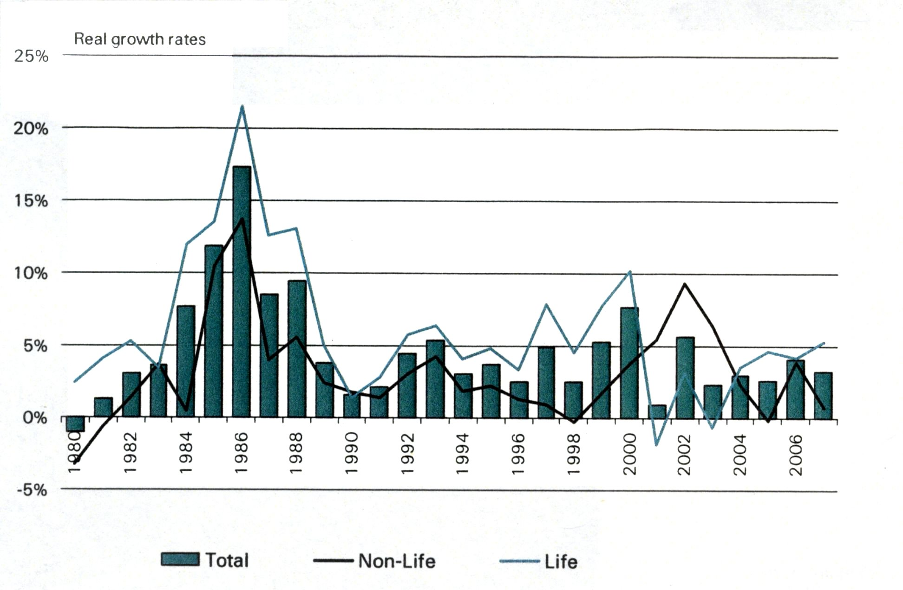
實際上，產物保險市場的保費收入受經濟發展的影響是息息相關的，例如2007年美國因受次級房貸影響，經濟發展受挫，使得產物保險市場的保費收入呈現負成長，當年全球的產物保險市場的保費收入成長率僅0.7%，遠低於過去10年的成長率平均值3.3%，但是，2007年新興市場(包括中國大陸、印度、中南美洲及東歐等)的經濟蓬勃發展，導致當年新興市場的產物保險市場的保費收入成長率高達10.2%(如圖二所示)。
圖二：依地區別將2007年產險市場的保費成長與過去10年作比較
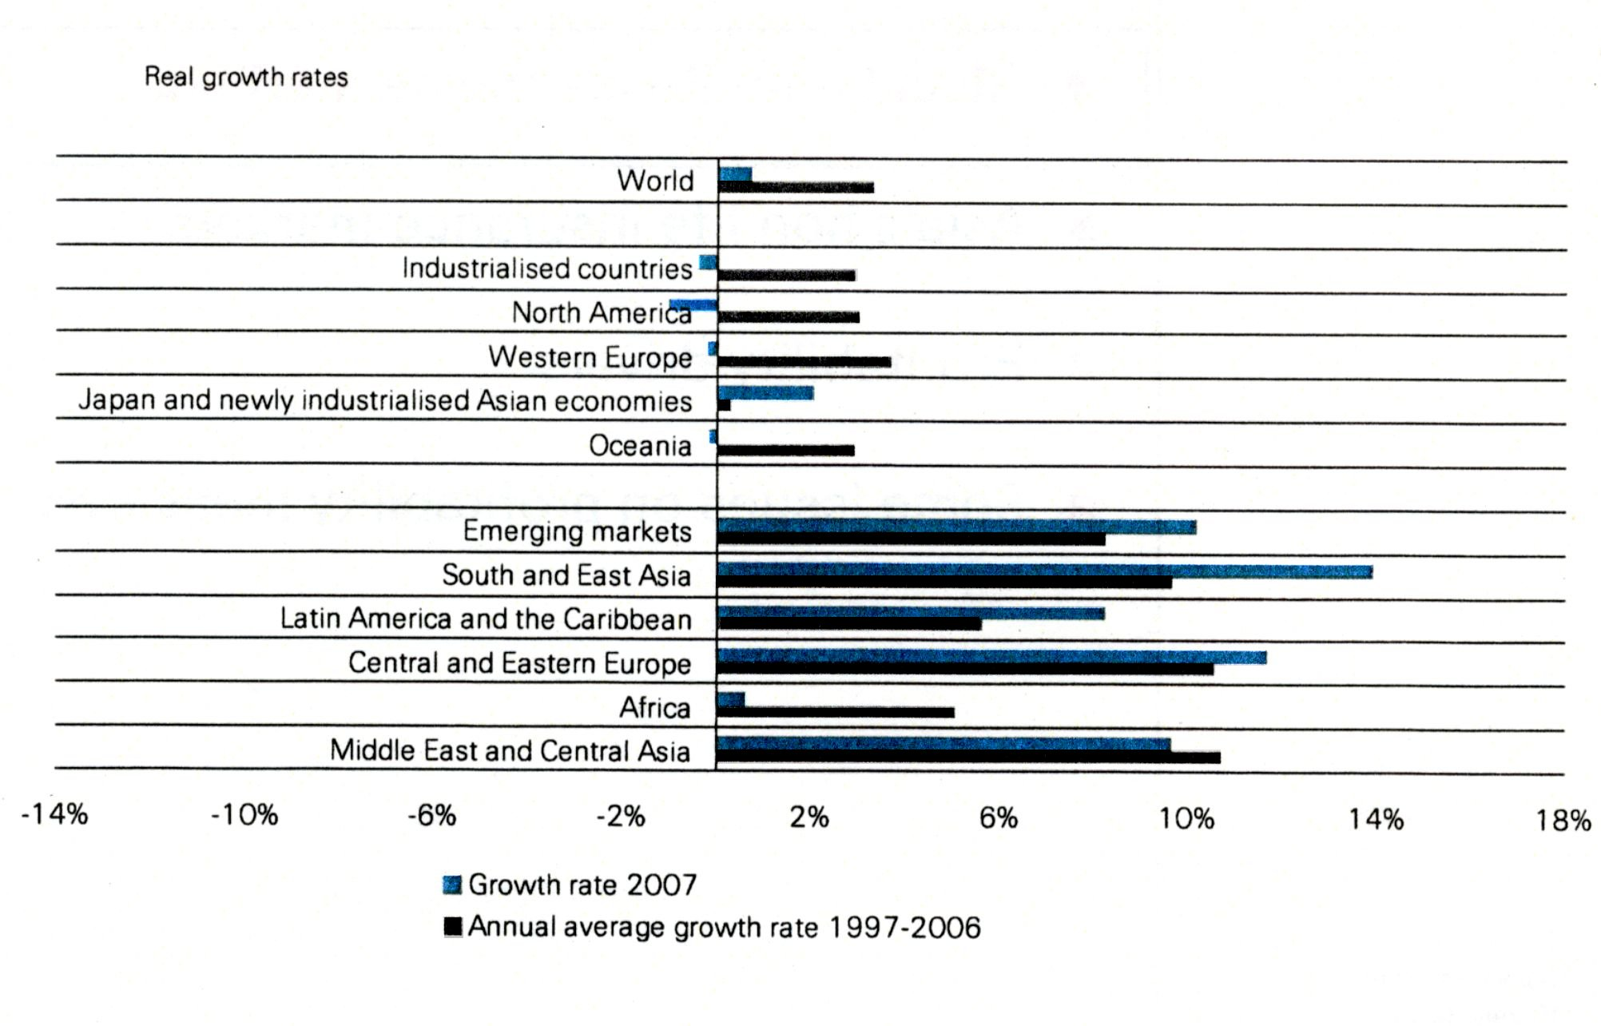
以我國96年度的產物保險市場而言，呈現小幅度的衰退(96年度簽單保費收入1,126億元，較95年度1,141億元衰退了1.3%)，原因有三：
(1)新車銷售的市況不佳，導致汽車保險市場持續衰退。
(2)與企業相關之保險新增業務有限，加上費率持續滑落，導致商業火災保險及工程保險等均呈現衰退。
(3)傷害保險市場自95年起，已連續二年出現成長趨緩之情形。
2.亞洲的產物保險市場
如圖三所示，亞洲的產物保險市場大致仍與經濟體的大小成正比，如：2007年亞洲的國內生產毛額(GDP)排序前五名為:中國大陸(2)、日本(3)、印度(4)、韓國(13)及台灣(18)，考慮保險市場開發程度加以調整後，前五名排序略微修正如下：2007年產物保險市場的保費收入排名前五名為：日本(48%)、南韓(18%)、中國大陸(17%)、台灣(5%)及印度(4%)。
圖三：亞洲產險市場的分佈
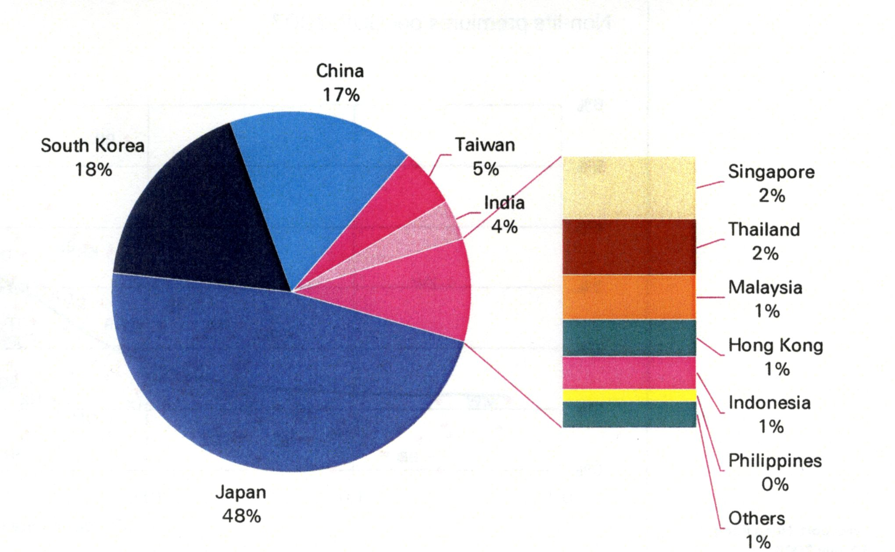
亞洲的保險市場面臨到下列三個趨勢：
(1)採用更嚴格的清償能力監理制度，加上會計原則修改與國際接軌，且更強調法令遵循，例如：跟隨國際會計準則(IFRS)及國際保險監理官協會（IAIS）的規範，實施新的會計準則規範，如我國財務會計準則公報第四十號「保險合約之會計處理準則」於97年6月26日開始三讀，即是為了使保險業的會計資訊提升，吸引外資投資本國保險業，也對於保險業的國際化程度有所助益。
(2)亞洲企業趨向於合併及國際化，並且強調公司治理，保險業者透過不斷的合資 (Joint Venture)與併購 (M&A)，使其獲利能力提升，更有助於提高其財務安全。
(3)保險風險的面臨及移轉，保險業者面臨極大的保險風險，包括：死亡率的預測錯誤、保單持續率的下降及天然災害等巨災的發生，亞洲保險業者除了透過傳統的再保險政策移轉風險，另外亦傾向於利用證券化商品，如：巨災債券，有效地將特有的保險風險加以轉出。
（二）產物保險公司的獲利因素
1. 產物保險公司的財務報表分析
影響產物保險公司獲利的變數很多，包括：巨災的發生機率、核保政策、產業競爭者的合併程度、價格透明化的程度、法令規範限制、清償能力及會計原則等，但是最常用來衡量產物保險公司業務獲利的指標為綜合率(Combined Ratio)，綜合率的計算可用來衡量業務品質的良窳及費率是否足夠的指標，簡言之，綜合率大於100%，表示公司的經營保險業務發生虧損，反之小於100%則產生核保利益，然而產物保險公司的獲利能力不僅來自於業務面，也要考量其財務面，亦即資金運用的效率，因此就產物保險公司整體獲利能力，作財務報表分析如下：
1.第一層：由股東權益觀點作出發
股東權益報酬率(ROE)=稅後淨利/平均淨值，該比率與公司獲利能力成正比，且該比率亦為本會對年度報表規範之獲利能力指標之一。
2.第二層：導入「簽單保費淨額」(Net premium written)
將股東權益報酬率拆解為「稅後淨利對簽單保費比率」及「簽單保費對淨值比率」，分述如下：
(1) 稅後淨利對簽單保費比率=稅後淨利/簽單保費淨額，該比率與公司獲利能力亦成正比，與年度報表規範之獲利能力指標之純益率類似。
(2) 簽單保費對淨值比率=簽單保費淨額/平均淨值，可以用以衡量產險公司營運方面的保險槓桿程度，比率越高代表風險越高，但是獲利或損失的機會也越大。
3.第三層：將獲利能力依業務面與財務面作分析
(1) 業務面
將業務面的經營成果以「核保結果對簽單保費比率」作衡量，再進一步區分為損失率費用率保戶紅利率，其中損失率及費用率合計即為綜合率。
(2)財務面
將財務面的經營成果以「淨投資報酬對簽單保費比率」作衡量，再進一步區分為投資報酬率財務槓桿比率。
2.通貨膨脹如何影響產物保險公司
自2005年以來，因為新興市場對石油的強烈需求、石油供需的彈性均偏低，加上油源產量的不確定性等因素，都造成了石油價格高漲的結果，高油價使得全球在2006及2007年面臨了近年來最嚴重通貨膨脹，而產物保險業在通貨膨脹時代所面臨的是既有的負債(大多數為準備金)不變及資產收益減少(因為股票及債券價格均下跌，僅有少數的商品相關投資，如：貴金屬投資仍可獲利)，若是會計報表上準備金金額未加以折現(discount)，則在資產貶值而負債(準備金)固定的情形之下，產物保險公司財務報表中的淨值變化是相當不樂觀的，反之若是會計報表上準備金金額以保單到期期限(duration)的折現率加以折現(discount)，則雖然淨值一樣會下降，但幅度會被折現後的部分負債減少所抵銷(詳圖四的比較)，這也就是保險契約相關國際會計準則(IFRS4)所採用的資產與負債全面以公平價值來評估的會計原則。
圖四：通貨膨脹對產險公司財務報表的影響
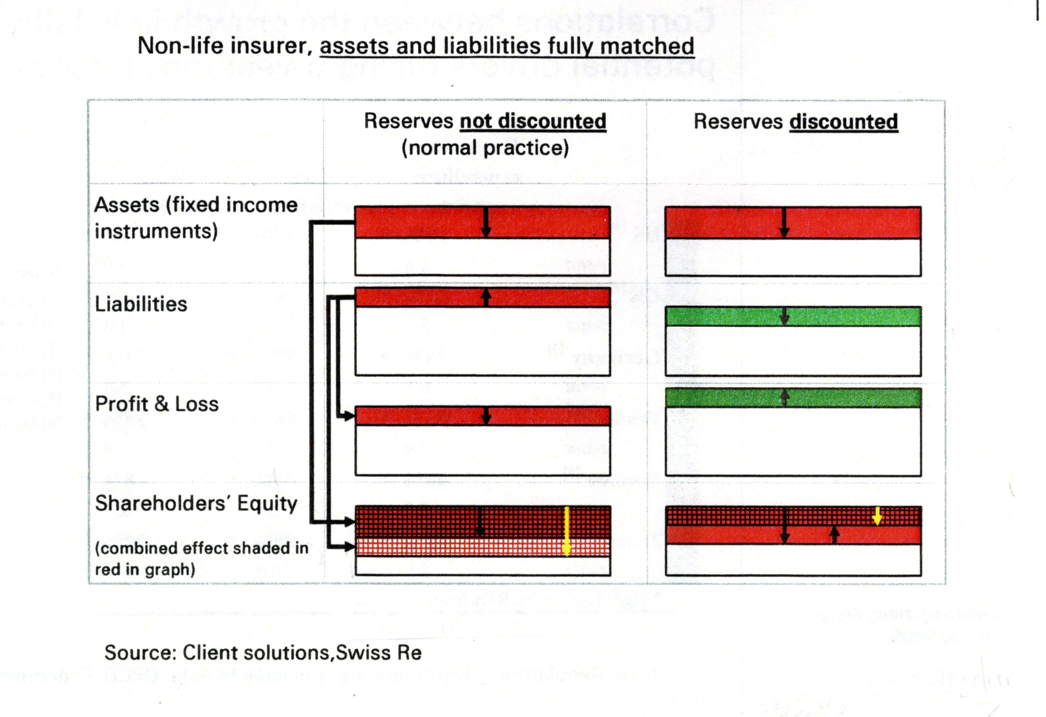
（三）產物保險公司的經營模擬競賽
1.採用系統及目標
本次課程所採用的系統為保險管理模擬系統(IMS, Insurance Management Simulation)，課程目標在於透過策略營運計畫的研擬及監控，對保險公司獲得全盤的瞭解，並且知道實務上管理決策是如何影響財務報表。
2.課程進行方式
本次課程將與會成員共分成4組，每組成員4~5人，利用課程的大部分時間進行角色扮演(分飾執行長 (CEO)、營運長(COO)、財務長(CFO)、執行副總(VP, Technical)、行銷副總(VP, Marketing)、管理副總(VP, Administration)及公共關係副總(VP, Communication)等公司管理階層)並積極參與討論決定公司策略，共計進行持續6年營運循環(business cycle)，步驟為分析財務報表➔規劃下一年度➔提出決策明細報表，透過小組的團隊合作以共同達成課程目標。
3.課程的規範與假設
(1)公司假設條件：每一小組均承接一家擁有20年歷史的既有公司所有公司的起點均相同新的管理階層已經接管公司公司的財務健全，尚無流動性及清償能力的問題公司在過去的一年當中(第20年)有些決策是不適當的，導致公司未達最佳狀態，例如：第19年的本益比(P/E Ratio)為16.7，第20年的本益比(P/E Ratio)下降為16.19。
(2)公司背景簡介：已掛牌上市的公司，流通在外股數1,500千股，每股股價美金237元，公司員工人數450人(包含90名銷售團隊，60名分公司內勤員工及300名總公司內勤員工)，目前分公司共25家。主要行銷通路為保險代理人(Agent)，管理行銷通路者為展業部經理(Agency Manager)。公司主要產品包括：住宅保險(Homeowners’Insurance)、商業保險(Commercial Insurance) 、工業保險(Industrial Insurance) 、汽車保險(Motor Insurance)及責任保險(Liability Insurance)。公司預計上架的新產品：財產保險(Property Insurance) 。
4.營運環境(business environment)的各項規範：
(1)公司不允許合併、解散、參加合資(joint venture)或參與共同行銷。
(2)如果公司有未具清償能力的情形，可能會受到監理機關的調查。
(3)公司若違反法令規章，可能會被處以罰鍰。
(4)如果公司面臨破產，則財務緊急支應機制會被自動啟動。
5.模擬競賽的起點：
除了為新公司命名外，尚須決定公司的願景(Vision-why are we in business?)與使命(Mission-how do we accomplish our vision?)，並且設定策略(Strategy)、目標市場(Target Market)及商品(Products)，以達成所設定的財務目標(Financial Goals)。
6.實際模擬情形
本次課程的4組分別組織四家公司-Sunrise公司(CEO來自中國大陸)、HK P&C公司(CEO來自巴基斯坦)、Twin Tower(CEO來自韓國)及Global Trust公司(CEO來自新加坡)，我十分榮幸扮演了Global Trust公司的財務長(CFO)，小組成員共4位，除了我來自台灣，其他成員分別來自二位新加坡及一位香港，小組討論時間均以國際語言-英文作為溝通工具，小組成員剛好兩位財務背景(我及Shirley-來自瑞士再保險新加坡分公司財務部門)分飾財務長(CFO)及執行長(CEO)，及兩位業務背景 (Jenny-來自HSBC產險公司核保部門及Jasmine-來自於日商SAMPO產險新加坡分公司再保險部門)分飾行銷副總(VP,Marketing)與營運長(COO)，小組成員必須合作草擬策略計畫、分析前一年度的財務報表，再將未來一年的決策加以量化表達，而課程的講師(Simulation Manager) 必須作的包括：(1)將各家公司決策輸入電腦中。(2)對各家公司針對各項決策進行瞭解及建議。(3)設定法規及經濟情境的各項規則。(4)實地模擬-即提供各家公司財務報表的列印產出。
我們將公司命名為Global Trust Insurance Company(簡稱GT)，我們公司願景(Vision)為-今日的伙伴，明日共同的願景(Partner of Today ,Vision of Tomorrow)，公司使命(Mission)為作為一家受信賴的環球保險公司(Global Insurer whom you can trust)，公司經營策略-將核保利益及投資效益極大化，公司的目標是成為市場領導者前三名並達成二位數以上的淨值報酬率(ROE)。最後的模擬結果，我們果真拿到了第三名，並且最後一年(第26年)的淨值報酬率(ROE)達到11.2%，在研討課程的最後一天，各小組召開了董事會會議(Board of Directors Meeting)，由管理階層(及小組成員)向董事們(其他與會人士及講師)報告經營成果。
7.結語
透過對公司各項決策的草擬，讓我們瞭解保險公司的經營需要包含展業、核保、理賠、投資及財務會計等各項職能的合作，並且各項決策之間環環相扣，所以保險公司更應該讓各部門以專業作為領導，才能在保險產業中獲得競爭優勢。
  - 有效的溝通管理技巧
本項課程為專門訓練公開演講(public speaking)的講師進行團體教學，除了演講訣竅的傳授，更重要的是透過實際的練習(practice)，直接瞭解演說技巧的運用，先用自我介紹的主題，讓每一個人上台練習演說(presentation)，之後團體中相互評鑑(evaluation)並給予回饋(feedback)，藉此瞭解自己演講的優點與缺點，加以增強及改進後，才有完美的呈現。
(一)如何完美呈現公開演說
1.成功關鍵
首先要抓住觀眾的注意力，然後幫助觀眾清楚地了解我們要傳達的訊息，引導觀眾同意我們的觀點，最後建立共識。
2.技巧與秘訣
(1) 注意你的聽眾的注意力集中的程度，過程中要密切注意聽眾有沒有送出任何困惑或不認同的表情與反應。
(2)不要讓聽眾資訊超載，並適時穿插幽默，讓聽眾保持興趣聆聽。
(3)要掌握時間，準時結束。
(4)試著移動身體，配合適當的手勢和臉部表情
(5)注意語調，以很有說服力音調地說出來。
(6)注意站姿，並加強自信感，會讓溝通更有效率。
(7)運用與聽眾目光接觸，讓全場聽眾都感覺自己的存在與參與。
(8)注意說話的速度，適時停頓，讓聽眾有機會回想一下。
(9)如果不小心犯錯了，沒關係，修正後，繼續下去。
(10)善用道具，來加強簡報效果。
3.如何幫助自己消除演說的緊張
(1)在你走向講台前試著深呼吸。
(2)對你的演講內容預先演練。
(3)早一點到達演講會場以適應環境。
(4)穿著得盡可能看起來專業。
(5)可以用一個謎語作為開場白。
(6)在演講開始前作發聲練習。
(7)利用小肌肉的收縮及放鬆去釋放緊張的壓力,例如：握拳再放鬆。
(8)多參與簡報或公開演說的課程。
(9)清楚瞭解誰是你的聽眾。
(10)利用錄影或錄音帶去評估你的演講表現。
(11)開發你自己專屬的演講風格。
(12)演講的前一天晚上千萬不要熬夜。
(二)運用團體課程的評鑑(Evaluation)機制
公開演說像是打籃球或是唱歌等任何需要技巧的活動，可以透過不斷的練習變得更好，所以如果有一個好的演說教練或是老師，或是任何能給我們有用資訊的人，都能幫助我們將演說技巧達到臻於完美的境界，但是這種評鑑(Evaluation)不同於批評(Criticism)，批評代表了一種判斷，判斷是好的或是不好的，而評鑑對優點的分析與改善空間的進步是很重要的，因為評價能夠給你真正幫助，所以你不需要懼怕他們，你要將他們視為學習關於你不知道的自己的一個好機會，你的老師、同學或朋友對於你的演說表現的指教，會幫助你試著改掉你演說技巧的缺點。
(三)結語
本會檢查局的工作執掌之一為對金融機構檢查，而檢查局的外勤檢查人員大多數時間就是在執行檢查工作，而在大部分的檢查工作完成時，通常檢查團隊會與被檢查之金融機構的經營團隊進行對檢查發現的溝通會議(closing meeting)，也就是說外勤檢查工作人員要透過不斷的溝通，才能使檢查工作順利完成，所以對於溝通技巧掌握的學習，是檢查人員必須學習的一項重要課題。

三、資本適足及清償能力的法令規範
為了保障保險市場消費者的權益，保險業的清償能力被視為是一個重要的指標，然而保險業者對新保險商品新增的承諾保證、鉅額賠款事故的增加或是投資收益減少等因素，都會造成保險業者清償能力不足，使得保險業者有提高其資本的必要，但是因為近年來金融業對資本運用效率的重視，致保險業者也開始引用經濟資本的概念，以下先就資本定義作介紹，再討論亞洲目前的監理情形與國際監理趨勢。
- 經濟資本概念
所謂的經濟資本(economic capital)， 即以某一程度的信心水準(例如99.5%信心水準)來估計必須持有多少資本來對抗風險，以維持企業經營的穩定性，而真實經濟資本衡量架構，是以全部資產負債表法(Total balance sheet approach)作評估，步驟如下：
1.將全部的資產及負債皆用一致性價值衡量(market consistent valuation)
2.建立統計機率的模型分析
3.對各項風險因子作適當定義與衡量
4.精確的定義下列三項資本：(1)可用的資本(Available capital)(2)能夠承擔風險的資本(Risk-bearing capital)(3)最低要求的資本(Required capital)。
以經濟觀點衡量保險人的清償能力是未來保險監理的趨勢，經濟資本是基於保險公司個別風險承擔的情形來計算，比較能夠真實的反映保險公司的風險程度；保險公司近年來因為業務急遽的成長、權益證券市場的高度變動性及未預期的突發事件所產生的挑戰衝擊，保險業者已經面臨提升資本的壓力，雖然結合公司內部管理策略，能使資本需求達最適水準，然而保險監理機關對於清償能力及最低資本要求的監控日趨嚴格已是國際趨勢。
(二)亞洲各國保險監理情形
亞洲地區對於產物保險業清償能力監理共分為以模型為基礎(Model-based)、以風險為基礎(Risk-based)及以清償比率(Solvency Ratio)等三種監理制度，亞洲採標準模型與內部模型法(Standard Models & Internal Models)作監理者僅有澳大利亞，已經採用風險基礎資本額制度(RBC ,Risk-Based Capital) 之國家，包括：日本、印尼、台灣及新加坡，而尚未採用RBC制度國家，包括：中國大陸、香港、印度、馬來西亞、菲律賓、南韓、泰國及越南，除印度外之其他國家已趨向於改採用RBC制度。
圖五：亞洲各國保險業清償能力監理政策比較
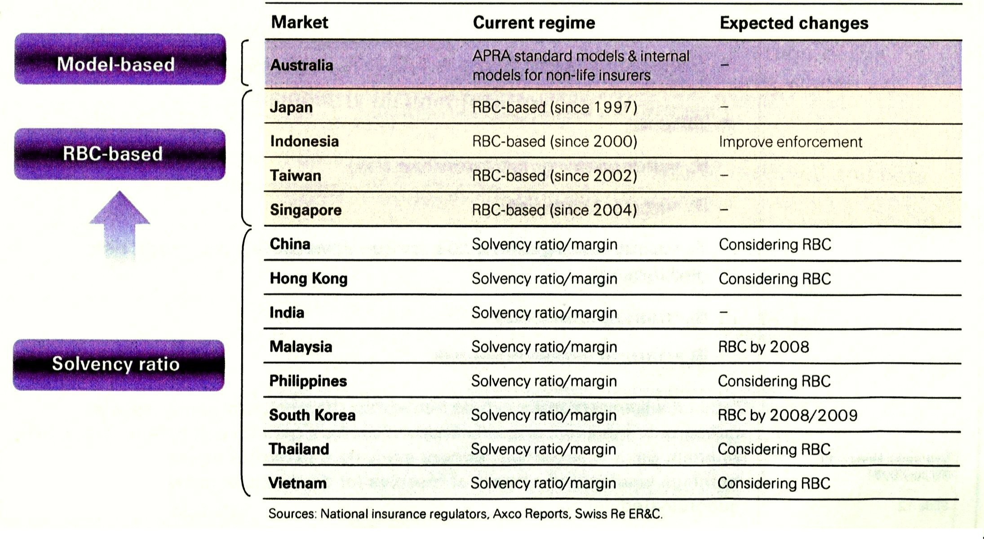
但是即使同樣採用RBC制度，不同國家所實施制度仍有差異存在，例如：日本與印尼均採用RBC制度，日本的RBC公式考慮了核保風險、利率風險及資產管理風險的相關性，而印尼的RBC公式僅將各項風險加總未考慮風險之間的相關性，但是印尼的RBC公式多考慮了保費不足風險及再保險風險；同樣的，中國大陸及香港對產險公司最低資本要求均採用單一風險因子-核保風險的適足性制度，也就是依業務規模來計算清償比率(Solvency Ratio)，但其計算公式仍有差異存在，中國大陸考慮了再保險及賠款變動等因素，香港則均未納入考量。
我國已於92年7月開始施行保險業風險資本額(RBC)制度，以適度監控保險業之財務狀況，並強化其市場競爭力，我國RBC制度考量之風險包括資產風險—關係人風險、資產風險—非關係人風險、利率風險及其他風險，並且考量了關係人資產風險與其他各項風險之相關性。
(三)歐盟(EU)的保險人清償能力計畫(Solvency II)
在20世紀末及21世紀初，發生了許多巨災，例如：911恐怖攻擊、安隆、世界通訊等公司清算及氣候異常等事件，加上面臨權益證券市場的巨幅變動，迫使歐美地區的保險業者設計一些有嵌入式衍生性商品或有保證義務的保險商品，也就是保險業者已有很大的風險曝險額(risk exposure)存在，綜合以上各項因素，歐美地區保險業的整體的市值在2005年間大幅減少，因此保險業被迫採取各種行動以維持獲利能力與清償能力，也就是保險監理機關借重銀行監理的實務經驗，來改善保險業風險管理的基本架構與技術，也就是歐盟改革保險業原所採用的清償能力制度(Solvency Margin Requirement)，進而訂定Solvency II的開端。
1. Solvency II的基本精神
Solvency II的起源來自師法銀行業的Basel II，所以其基本原則是一致的，均為建立一套以風險為考量基礎的監理制度，也就是說，承作高風險的業務或是風險控管品質不當，則必須提出較高的資本額要求，例如：長天期的保險商品較短天期的保險商品，承受的利率風險較高，所以長天期的保險商品相對於短天期的保險商品就必須提出較高的資本。
2. Solvency II的主要內容
Solvency II之規定架構，與Basel II相同，都包括三大支柱，分述如下：
(1)第一支柱-對於資本「量」之要求(Quantitative capital requirements)
保險業者必須針對保險風險、市場風險、信用風險及作業風險等風險因子，計算其所需資本，該最低資本要求(Minimal capital requirements)適用於所有歐盟國家之保險業者，在差異化監理的趨勢中，第一支柱中制定了可採用內部模型法（Internal Model）的依據，對於想適用內部模型法的保險公司，也同時制定適用內部模型法的法規，使保險公司在採行標準法(Standard model)之外，另一個計算清償資本額要求（SCR, Solvency capital requirement）的選擇。內部模型法的選擇可以促使保險公司建立一套量身訂作的風險管理架構，依據公司實際的經驗率發展出最適合本身的風險控管系統，提供公司做好風險管理的動力。
(2)第二支柱-監督機制的覆核(Supervisory review)
加強保險業者內部的風險管理系統及有效性，並將風險管理政策及作業守則書面化，保險監理機關將對保險業者進行監理審查程序（Supervisory review process），使監理重心由傳統之法令遵循(Compliance)移轉至風險管理(Risk management)及公司治理(Corporate governance)。對於經營的風險控管，依循國際保險監理官協會(IAIS)目前的各項準則，包含企業風險控管(Risk governance)、資產負債管理(ALM)等規範，Solvency II的第二支柱在「質」上的要求與第一支柱中風險在「量」上的要求相互配合，將會使監理制度更加完善。
(3)第三支柱-資訊透明度的提升(Transparency)
保險業者必須較目前揭露更多資訊，依Solvency II規定必須每年揭露償付能力及財務狀況之報告，其內容包括業務概況、經營績效、公司治理、各類風險暴險情形（含集中度、風險抵減、敏感度分析）、資產、準備與負債之說明（包括其所採用之評估基礎與方法）、資本狀況之說明（包括資本結構與品質、最低資本要求之遵循情形）等公司資訊，以利市場關係人了解公司的財務狀況。
資訊揭露的重大的關鍵在於會計基礎的一致性，以目前Solvency II採行國際會計準則(IFRS)為依循基礎，使各項資訊的依據，可以達到最大的一致性，也充分藉由財務報告等資訊的揭露，達到市場監督的機制，與監理機制可以相輔相成。
3.結語
歐盟已在2007年7月發布Solvency II指令草案（Solvency II Directive Proposal，預定自2012年起開始實施，其目的在於設定保險業資本要求以加強對消費者之保護，並使保險監理能夠及時干預，同時增加保險業之國際競爭力。
參、心得與建議
一、本次會議研討過程，透過分組討論與小組成員的細心解說，對於產險業的核保及再保作業務運作有所瞭解，並且深刻體會與我們相鄰的亞洲地區所面臨的監理問題十分相近，所以建議爾後能推薦更多檢查人員參與該學院所舉辦的相關課程，以藉由業界的力量提升檢查人員的專業素質。
二、會議內容除著重於專業的管理技能外，最難能可貴的是關於管理溝通技巧的訓練，不僅產業界如此，檢查人員的溝通能力更顯重要，檢查人員和受檢單位的溝通若是順暢，則檢查工作已成功了一大半，所以建議本會檢查局每年二次辦理的專業訓練，除了業務方面的相關專業課程外，也希望能夠安排專業人士傳授良好的溝通技巧課程。
附件一
產物保險公司獲利能力因子分解圖
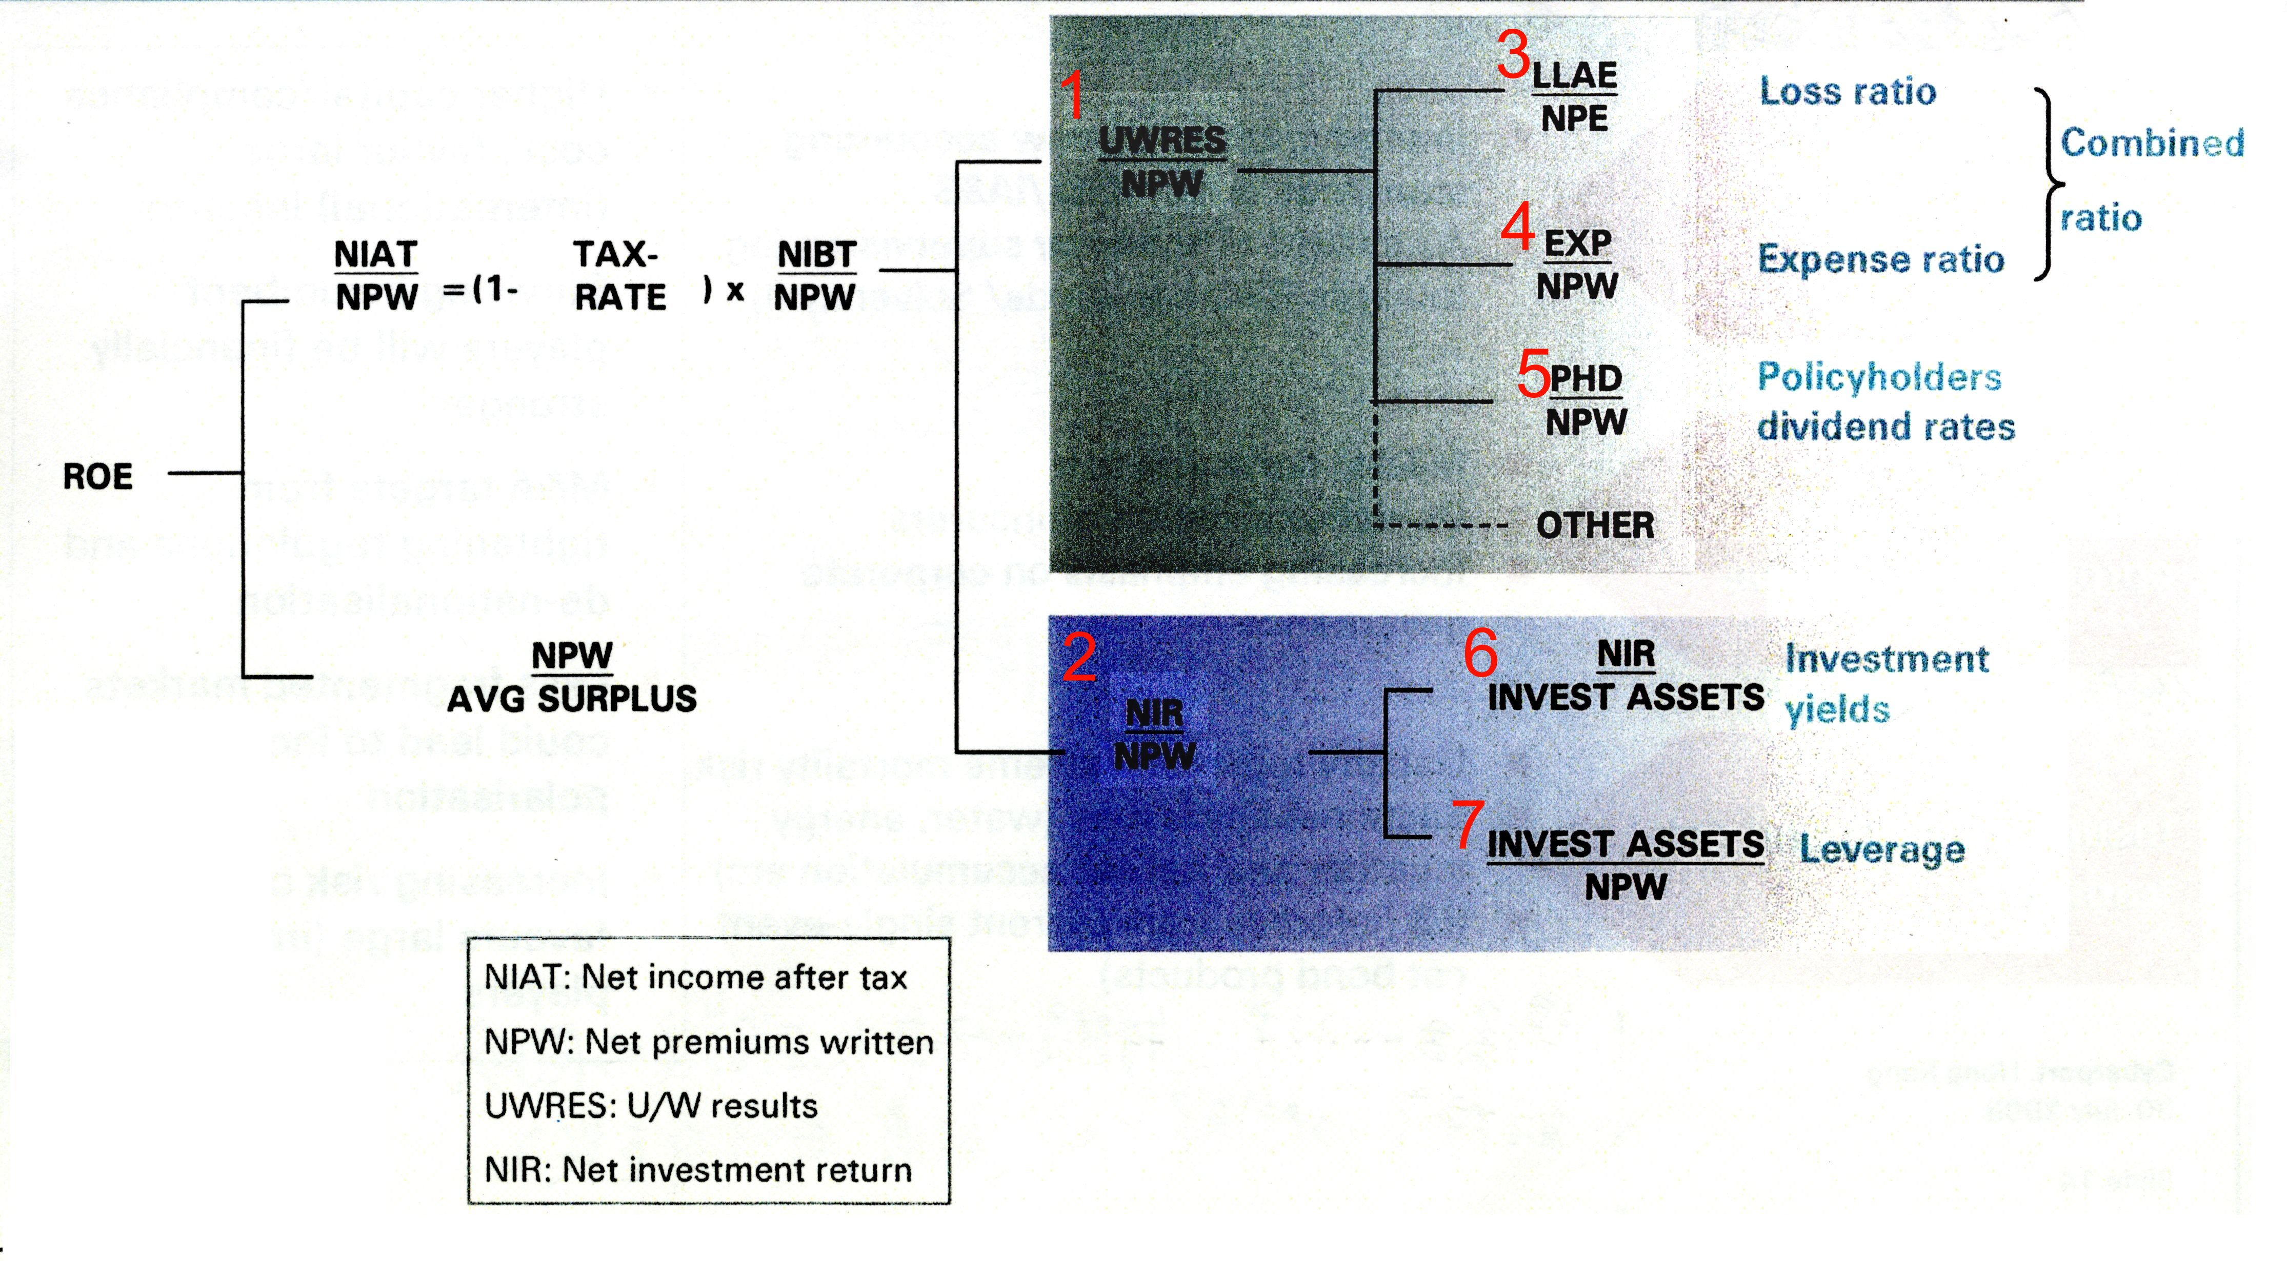
  - 核保結果對簽單保費比率=核保結果/簽單保費比率
  - 淨投資報酬對簽單保費比率=淨投資報酬/簽單保費比率
  - 損失率=已發生損失及理賠費用/自留滿期保費
  - 費用率=已發生費用/簽單保費淨額
  - 保戶紅利率=保戶分紅紅利/簽單保費淨額
  - 投資報酬率=淨投資報酬/可資金運用
  - 財務槓桿比率=可資金運用/簽單保費淨額
附件二
模擬經營的Global Trust Insurance Company，於97年8月1所召開的董事會會議內容大綱。

附件三
亞洲各國於產物保險業清償能力監理制度
  - 日本RBC制度
日本保險監理機關採用RBC制度，公式如下

R₀=核保風險(即保費風險)
R₁=利率風險
R₂=資產管理風險(包含資產貶落風險、信用風險及衍生性商品風險)
R₃=管理風險
R₄=巨災風險
邊際清償能力總額(Total of solvency margin) 的計算包括資本、資本公積、保留盈餘、價格變動準備金、危險準備金、備抵呆帳準備、未來收益及稅效相當額(tax effects of R/E)等項目。
  - 印尼RBC制度

R₀=資產貶落險(包含損失的發生與價值減損)
R₁=現金流入與流出未協調的風險
R₂=外幣收支未協調的風險
R₃=理賠風險
R₄=投資效率不彰導致保費不足之風險
R₅=再保險風險
  - 香港對於產險公司的資本要求
在香港營運的產物保險公司，其邊際清償能力總額必須大於下列任一項：
- 港幣二億元以內的保費收入之五分之一及超過港幣二億元的保費收入之十分之一。
- 港幣二億元以內的確定理賠金額之五分之一及超過港幣二億元的確定理賠金額之十分之一。
  - 中國大陸對於產險公司的資本要求
(1)人民幣一億元以內的自留保費收入之18%及超過人民幣一億元的自留保費收入之16%。
(2) 人民幣7千萬元以內的最近三年平均理賠損失之26%及超過人民幣7千萬元的最近三年平均理賠損失之23%。
附錄：參考書目
- Guidance paper on the structure of regulatory capital requirements IAIS October,2007
- Guidance paper on Enterprise Risk Management for Capital Adequacy and Solvency Purposes IAIS October,2007
- Guidance paper on the use on Internal Models for Risks and Capital Management Purposes by Insurers IAIS October,2007
- Present Yourself Like the Pro’s Do Thomas Skipwith DESCUBRIS,2006
- 保險業風險管理之變革與趨勢－從歐洲觀點 陳建廷 壽險管理第20期民國96年4月
- 日本風險基礎資本額制度之現狀 渡部健吾( Kengo Watabe) 日本東南亞生命保險振興中心(OLIS) 研修會 92年2月
- 歐盟「Solvency II」淺談 黃芳文 風險與保險雜誌 民國95年7月
- 費率自由化監理指標：資本結構、資金成本與核保利潤 張士傑 風險與保險雜誌 民國97年4月
- 保險會計-原理與實務 簡松祺 三民書局 民國94年
- 再保險會計 陳遠哲 鄭純農 合著 財團法人保險事業發展中心 民國89年9月
- 簡報技巧及公開演說的技巧 謝寶煖 台灣大學圖書資訊學系系刊 民國97年4月
- 中華民國產物保險概況 2007 FACT BOOK 中華民國產物保險同業公會 民國97年

Head of Economic Research & Consulting, Swiss Re Asia
The founder and CEO of DESCUBRIS (since 2002) in Zurich.
以各國發佈之國內生產毛額作排序，括弧內數字代表在世界上排名次序。
以亞洲各國(不含太平洋地區國家)統計之產險保費收入作排序，括弧內數字代表該國保險收入占亞洲產險市場之百分比。
詳細公式請參考附件一。
董事會議的報告內容，詳附件二。
係指運用資產負債管理(ALM)，或是高風險部位曝險(peak risk exposures)的管理，或是運用公司的財務槓桿程度、股利政策、庫藏股政策及巨災事件後的管理。
日本、印尼RBC公式與中國大陸、香港的清償比率公式，詳見附件三。

